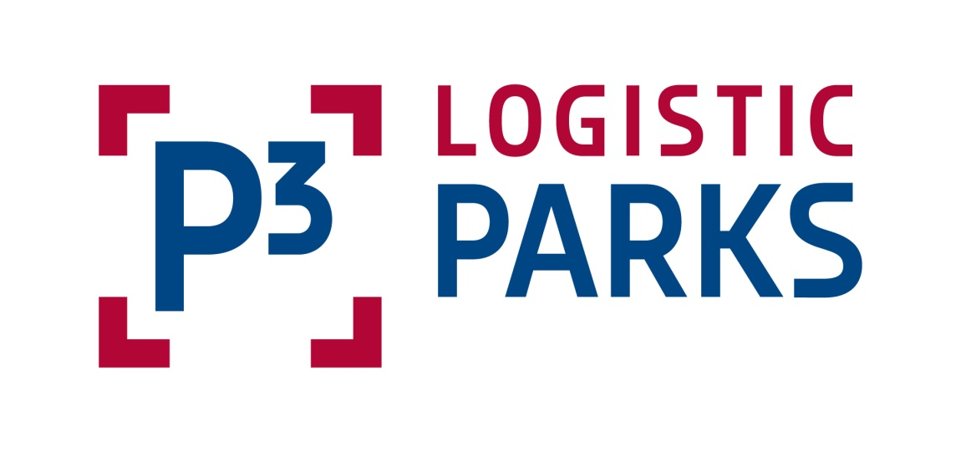

transport logistic 2017
Halle B5 Stand 117

PRESSEMAPPE
Stand: Mai 2017

Inhalt

- Fakten
- Kurzprofil
- Services
- Europa
- Deutschland
- Nachhaltigkeit
- Geschichte
- Menschen
- Pressekontakt
- Pressemeldungen
  - 31.01.2017: Weiteres Erfolgsjahr ebnet P3 den Weg für starkes Wachstum in 2017
  - 10.04.2017: P3 startet die Expansion 2017 mit einem Portfoliokauf in Spanien für € 243 Mio.
  - 20.04.2017: P3 startet Brownfield-Projekt in Kamen
  - 08.05.2017: P3 übergibt Logistikimmobilie an NEX und startet zweite Phase in Bedburg

- Fakten

Marktposition: | Top 5 der führenden Eigentümer, Entwickler und Asset Manager von Logistikimmobilien in Europa
Eigentümer: | Government of Singapore Investment Corporation (GIC)
Bestand: | 182 Logistikimmobilien (vgl. Herbst 2014: 59 Immobilien)
Logistikparks: | Aktiv in 11 Ländern, mit Logistikimmobilien verteilt über 62 Logistikparks, davon 24 in CEE und 49 in Westeuropa:
 | Tschechien (15), Frankreich (15), Deutschland (9), Italien (5), Niederlande (4), Polen (4), Rumänien (1), Slowakei (2) und Spanien (16). In Serbien (1) und Bulgarien (1) verfügt P3 über Grundstücksflächen.
Logistikflächen: | 3,9 Mio. m² Logistikfläche (vgl. Herbst 2014: 1,79 Mio. m²)
Grundstücksflächen: | Für die Entwicklung von über 1,8 Mio. m² Logistikflächen (vgl. Herbst 2014: 521.000 m²)
Entwicklung: | Insgesamt rund 320.000 m² Logistikfläche in 2016 fertiggestellt.  (vgl. 2015: 113.000 m²)  Aktuell sind mehr als 500.000 m² in der Entwicklungspipeline. Je zur Hälfte in Westeuropa und CEE.
Kunden: | Über 340 Kunden aus Industrie, Handel und Logistik v. a. aus IT, Leichtindustrie und -montage, Fahrzeugbau, Pharmazie und Logistikdienstleistung. (vgl. 2014: 98 Kunden)
Mitarbeiter | mehr als 100 (vgl. 2014: 48)

- Kurzprofil

P3 ist spezialisierter Eigentümer, Entwickler und Asset-Manager von Logistikimmobilien. In ganz Europa umfasst das Portfolio derzeit 182 hochwertige Logistikobjekte mit insgesamt 3,9 Mio. m² in neun Ländern sowie Grundstücke für die Entwicklung von weiteren 1,8 Mio. m² Hallenfläche. Als langfristiger Investor erweitert P3 sein Portfolio über Kauf und Entwicklung qualitativ hochwertiger Gebäude. Das Unternehmen hat noch nie ein Gebäude veräußert. P3s Mission ist es, seinen Kunden an Schlüsselstandorten erstklassige Erfahrungen mit Logistikimmobilien zu verschaffen. P3 entwickelt nachhaltige Logistikimmobilien, die den höchsten internationalen Standards entsprechen. P3 gehört Singapurs Staatsfonds GIC.

- Services

Entwickler & Investor
P3 besitzt europaweit über 1,8 Mio. m² für weitere Entwicklungen und ist konstant auf der Suche nach weiteren Flächen, die den Bedürfnissen seiner Kunden entsprechen. In der Planung arbeitet das P3 Team eng mit dem Kunden zusammen und erfüllt mit Build-to-Suit (BTS) Logistikimmobilien sowohl die Geschäftsanforderungen als auch die technischen Anforderungen der Kunden. P3 garantiert den Miet- oder Kaufoptionspreis und die vereinbarten Fertigstellungsfristen. In der Entwicklung neuer Immobilien hat sich P3 zum Ziel gesetzt die Bau- und Betriebskosten mit besonderem Fokus auf Ressourceneffizienz z. B. Energieeinsparungen konstant zu senken.

Asset & Property Manager
P3 verwaltet europaweit 182 Logistikimmobilien mit mehr als 3,9 Mio. m² für mehr als 340 Kunden mit fundiertem Wissen und langjähriger Erfahrung. Geschulte Asset Manager arbeiten lösungsorientiert und Mieter profitieren von gebündelter Praxiskompetenz erfahrener Länderteams sowie europaweit geteiltem Wissen. P3 bezieht seine Asset und Property Manager ab den ersten Planungen in den Entwicklungsprozess ein. Dieser Ansatz sichert Kunden das beste Preis-Leistungsverhältnis und optimierte Betriebskosten.

- Europa

Logistikparks in Tschechien (15), Frankreich (15), Deutschland (9), Italien (5), Niederlande (4), Polen (4), Rumänien (1), Slowakei (2) und Spanien (16). In Serbien (1) und Bulgarien (1) verfügt P3 über Bauland. Damit ist P3 in elf Ländern präsent.

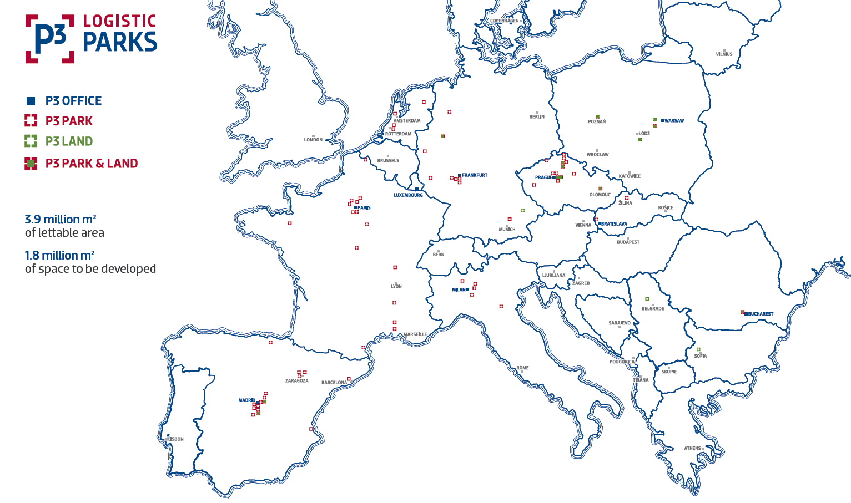

- Deutschland

P3 Deutschland ist die Tochter der PointPark Properties s.r.o. mit Sitz in Prag und firmiert als PointPark Properties GmbH. In der Niederlassung in Frankfurt arbeiten zwölf Mitarbeiter. Sie entwickeln Logistikimmobilien und betreuen derzeit neun Logistikparks in Deutschland. Mit P3 Gottfrieding ist ein weiterer Logistikpark in der Entwicklung. Zu den P3 Kunden in Deutschland gehören vor allem Unternehmen aus der Automobilindustrie, Handel und E-Commerce.

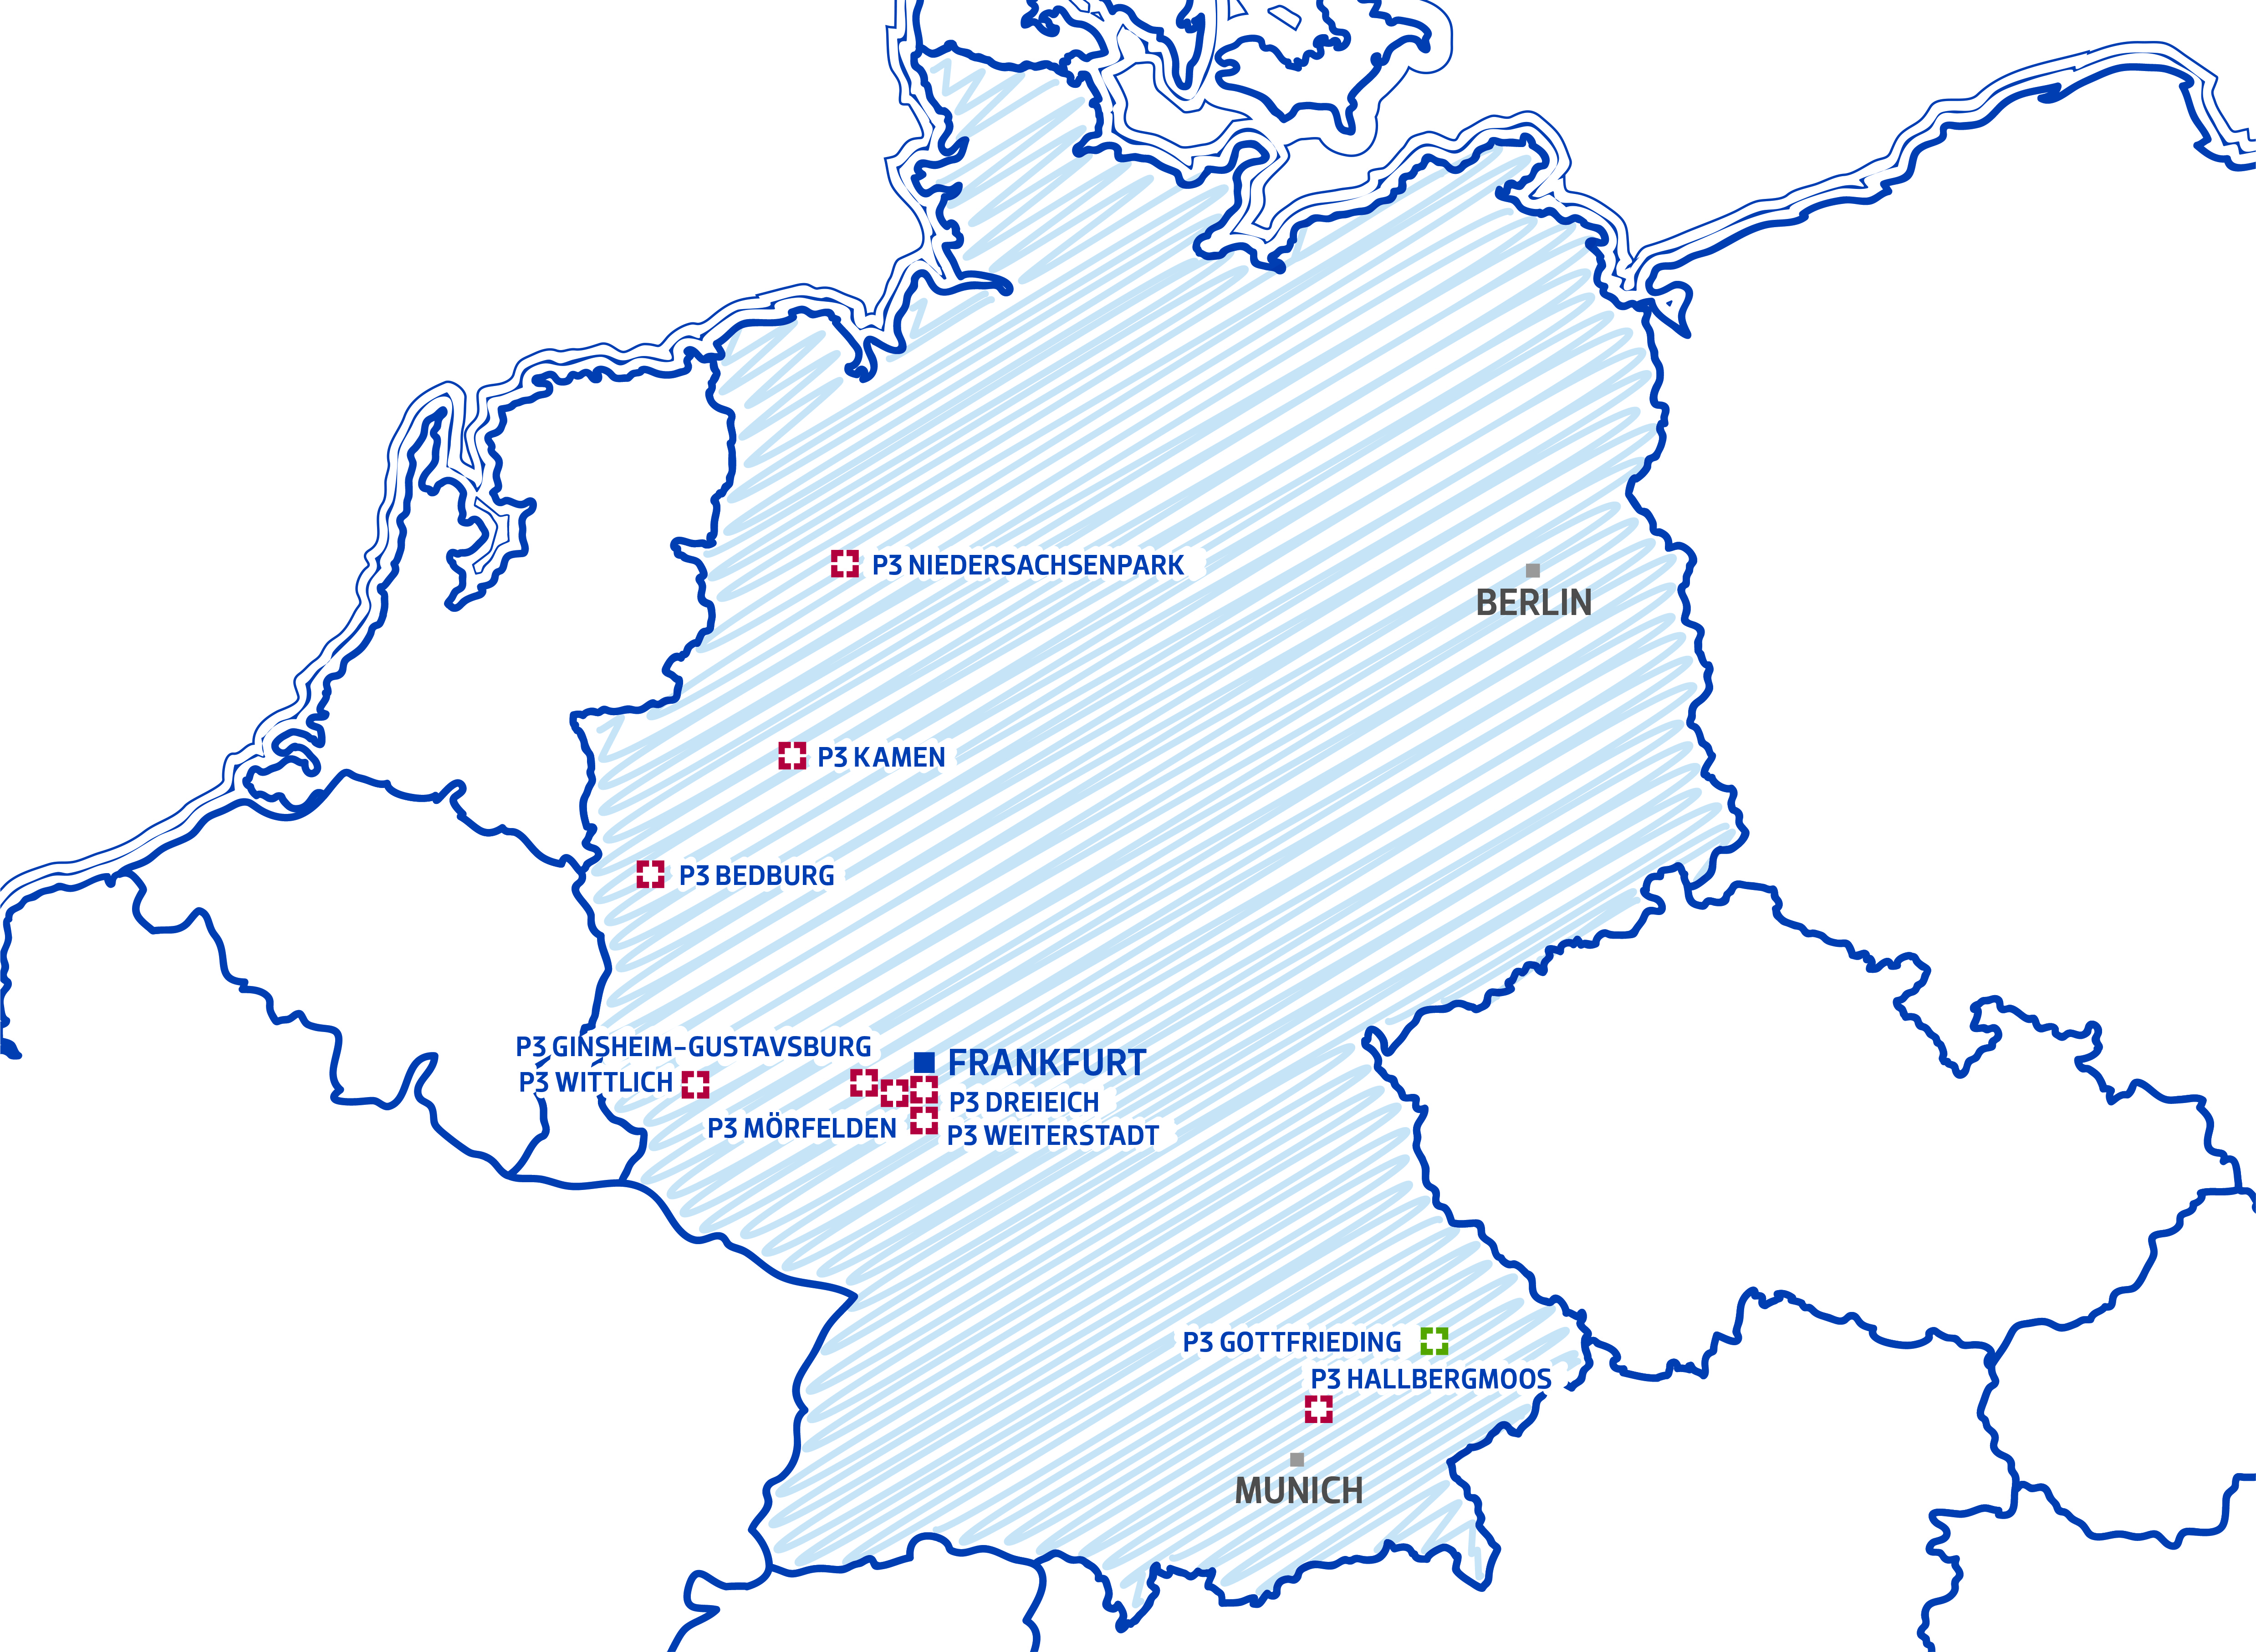

Derzeit vermietet | 328.000 m² davon 310.000 m² Logistikfläche
Zuletzt fertiggestellt | P3 Niedersachsenpark, 20.000 m², erstes BTS in Deutschland (2016)  P3 Bedburg, 20.000 m², Projektphase 1 von insgesamt 65.000 m².
Aktuell in Entwicklung | P3 Gottfrieding, 55.000 m² an der A92 in Niederbayern  P3 Bedburg, 20.000 m² (Phase 2) an der A61, Dreieck Köln-Düsseldorf-Aachen  P3 Kamen, 44.000 m² an der A1 im Ruhrgebiet

- Nachhaltigkeit

P3 entwickelt betriebskostenoptimierte Logistikimmobilien nach höchsten europäischen Umweltstandards.

Zu den aktuellen Beispielen zählen:

P3 Mszczonów | 46.230 m² für IDL in Polen u. a. LED-Beleuchtung, luftdichte Verkleidung, ressourceneffiziente Wasserversorgung, solarbetriebene Heizung, Einsparung bis zu 1.806 Tonnen CO₂ und 154.000 Euro pro Jahr.
P3 Prague D8 | 60.000 m² für VF Corporation in Tschechien mit BREEAM „Sehr gut“
P3 Bucharest | 81.000 m² für Carrefour in Rumänien u. a. LED-Beleuchtung, ressourceneffiziente Wasserversorgung, hochdichte Gebäudehülle, umfassendes Gebäude-Management-System.
P3 Niedersachsenpark | 20.000 m² für PSA Peugeot Citroen in Deutschland u. a. Dachträger aus Holz, energieeffiziente Gebäudehülle, sensorgesteuerte Beleuchtung, Solaranlage für Warmwasser, Ladestationen für Elektroautos.
P3 Bratislava | 28.000 m² für Faurecia in der Slowakei u. a. Wärmerückgewinnung die u. a. Warmwasser zum Duschen für ca. 300 Mitarbeiter pro Schicht bereitstellt.

- Geschichte

2001 Pinnacle, ein internationaler Immobilienentwickler aus dem tschechischen Prag beginnt mit dem Erwerb von Bauland und Bestandsimmobilien in Mittel- und Osteuropa.
2007 Merrill Lynch erwirbt eine Kontrollbeteiligung an Pinnacle.
2008 Arcapita Industrial Management, Tochter der Arcapita Bank B.S.C.(c), übernimmt als Logistikimmobilieninvestor die Pinnacle-Bereiche Entwicklung und Asset-Management.
2009 Eingliederung in die neue Unternehmensgruppe ist abgeschlossen und das Unternehmen in PointPark Properties (P3) umbenannt.
2010 P3 übernimmt die Verwaltung sämtlicher westeuropäischer Arcapitia Immobilien.
2013 TPG und Ivanhoé Cambridge übernehmen P3 von Arcaptia. Zusätzliches Kapital stärkt die Bilanz und unterstützt Wachstum.
2014 P3 kauft Portfolios in Tschechien (627.000 m² Logistikimmobilien und 240.000 m² Grundstücke mit Baugenehmigung) und Italien (202.290 m² in fünf Gewerbeimmobilien);
PointPark Properties wählt „P3“ als Unternehmensmarke und verwendet P3 Logistic Parks als Handelsnamen, der das Kerngeschäft des Unternehmens unterstreicht.
2015 P3 kauft ein weiteres Portfolio mit 467.000 m² Logistikfläche und zusätzlichem Bauland in drei Parks in Polen (2) und Rumänien (1).
2016 1,4 Mrd. Euro Refinanzierung mit einer Gruppe führender internationaler Finanzinstitute
Singapurs Staatsfond GIC übernimmt das Unternehmen von TPG und Cambridge Ivanhoé.

- Menschen

Ian Worboys – Chief Executive Officer
Ian Worboys ist seit April 2009 Geschäftsführer von P3 Logistic Parks. Ian hat 33 Jahre Erfahrung im Immobiliensektor und insbesondere auf dem Gebiet der Logistikimmobilien in Europa. Er hat vorher bei Strutt & Parker, Panattoni und Parkridge gearbeitet und 10 Jahre seiner Karriere bei Gazeley verbracht, wo er für Projektentwicklungen in Europa verantwortlich war. Ian ist Fellow am Royal Institute of Chartered Surveyors (FRICS) und erhielt sein Diplom von der University of West England. Er ist Staatsangehöriger des Vereinigten Königreichs.

Jürgen Diehl – Geschäftsführer Deutschland
Jürgen Diehl (Jahrgang 1965) führt seit August 2015 die Geschäfte in Deutschland. Als Absolvent der Hochschule in Mainz besitzt er für diese Aufgabe nicht nur einen Abschluss als Diplom Ingenieur Architektur sondern vor allem einen fachkundigen Blick für die nachhaltige und kundenspezifische Entwicklung von Logistikimmobilien. Seine Erfahrung dafür sammelte er bei Hochtief, CorpusSireo und zuletzt als Vice President für das regionale Projektmanagement von Prologis in Nordeuropa.

- Pressekontakt

Für weitere Informationen nehmen Sie bitte Kontakt auf mit:

Gisela Blaas, COM.SENSE GmbH, Augsburg
Telefon: 0049 821 450 7962
Mobil: 0049 179 500 2302
E-Mail: blaas@comsense.de

- Pressemeldungen
  - 31.01.2017: Weiteres Erfolgsjahr ebnet P3 den Weg für starkes Wachstum in 2017
  - 10.04.2017: P3 startet die Expansion 2017 mit einem Portfoliokauf in Spanien für € 243 Mio.
  - 20.04.2017: P3 startet Brownfield-Projekt in Kamen
  - 08.05.2017: P3 übergibt Logistikimmobilie an NEX und startet zweite Phase in Bedburg

